**ВЕЗДЕ ВАРИАНТ 10**

**Задача №1.**

***Стальной стержень () находится под действием силы Р и собственного веса (удельный вес материала стержня -). Построить эпюры продольных сил, нормальных напряжений и найти удлинение всего стержня.***

Схему нагружения стержня и числовые значения взять из рисунка 1.1 и таблицы 1.



|  |  |  |  |  |  |  |  |
| --- | --- | --- | --- | --- | --- | --- | --- |
| **№**  **варианта** | **Схема по рис.1** | ***а,*** *м* | ***b,*** *м* | ***c,*** *м* | ***P, 102****H* | *Площадь сечения,*  ***Amin, 10-4*** *м2* | *Площадь*  *сечения,*  ***Amax,10-4*** *м2* |
| 1 | 2 | 3 | 4 | 5 | 6 | 7 | 8 |
| **10** | 10 | 2,2 | 1,3 | 1,1 | 4,5 | 5.5 | 6.5 |

***Пример выполнения задачи №1.***

Вариант № XXX.

Дано: ***а = 2,5*** *м,* ***b =1,0*** *м,* ***c =2,0*** *м,* ***P= 2*** *kH, площадь сечения* ***Amin = 2·10-4*** *м2,**площадь сечения* ***Amax == 4·10-4*** *м2.*

*Решение:*

Для построения эпюр определим значения продольной силы *Nz* и напряжение *σ* на границах каждого участка.

Сначала проведем сечение на 1-ом участке на расстоянии *z1* от свободного конца стержня:

Участок 1, 

Продольная сила *Nz* на 1-ом участке:

,

Значения *Nz* на границах участка:

, .

Напряжения на 1-ом участке:

;





Участок 2, 

Продольная сила *Nz* на 2-ом участке:

,

Значения *Nz* на границах участка:

,

.

Напряжения на 2-ом участке:



,

.

Участок 3, 

Продольная сила *Nz* на 2-ом участке:

,

Значения *Nz* на границах участка:

, .

Напряжения на 3-м участке:

;

,

.

По рассчитанным значениям строим эпюры (Рис. 1).

Для определения абсолютной деформации всего стержня определим перемещения точек *1,2,3* стержня (Рис. 1). Перемещение точки *3* является удлинением всего стержня. Перемещение точки *0*, принадлежащей 1-му участку, отсутствует, так как точка принадлежит заделке. Тогда, перемещение точки *1*, так же принадлежащей 1-му участку, определим, как сумму начального перемещение точки *0* (если оно имеется) и удлинения 3-го участка от продольной силы *N3*.



.

Аналогично найдем перемещения точек *2* и *3*.

.

Удлинение всего стержня равно *∆l = 1686,1·10-7 м* или *0, 17 мм*.

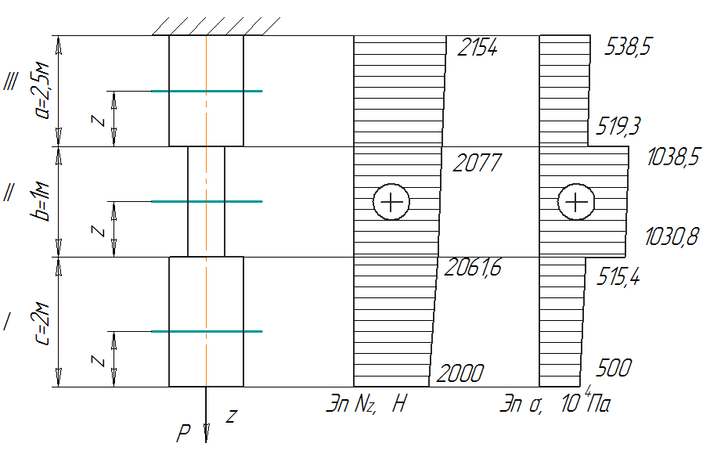

Рис. 1. Эпюры продольной силы и напряжений вдоль стержня

**Задача № 2.**

***Вычислить главные центральные моменты инерции и главные радиусы инерции сложного (составного) сечения.*** Схему нагружения стержня и числовые значения взять из рисунка 2.1. и таблицы 2.

|  |  |  |  |  |  |  |  |
| --- | --- | --- | --- | --- | --- | --- | --- |
| **№**  **варианта** | **Схема по рис.2** | ***№ уголка***  ***равноб.*** | ***№ уголка***  ***неравн.*** | ***№ швел-лера*** | ***№ двутавра*** | ***Пласти-на,*** *дл.-шир.,см* | ***Смеще-ние Х****,см* |
| 1 | 2 | 3 | 4 | 5 | 6 | 7 | 8 |
| 10 | 10 | - | - | - | 16 | 8×2 | 1 |

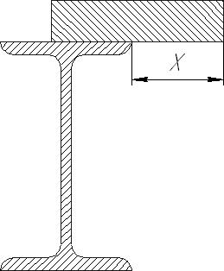

***Пример выполнения задачи № 2.***

***Вычислить главные центральные моменты инерции и главные радиусы инерции сложного (составного) сечения.***

***Решение:***

Определяем координаты центра тяжести, для чего проводим вспомогательные оси *х'* и *у'* и разбиваем сечение на две фигуры: швеллер (1) и уголок (II), для которых все необходимые данные находим в таблицах сортамента.

|  |  |  |  |  |  |
| --- | --- | --- | --- | --- | --- |
| Фигура | Площадь сечения,  , | Положение центра тяжести | | Моменты инерции относительно собственных центральных осей, | |
|  |  | Горизон-  тальной | Вертикаль-  ной |
| № 1. Швеллер №20а | 25,2 | 2,28 | - | 1670 | 139 |
| № 2. Уголок 10010010 | 19,2 | 2,83 | 2,83 | 179 | 179 |

Координаты центра тяжести сечения определяем по формулам:

;

,

где: - площадь первой фигуры (швеллера);

- площадь второй фигуры (уголка);

- расстояние от оси до центра тяжести швеллера;

-расстояние от оси  до центра тяжести уголка;

- расстояние от оси  до центра тяжести швеллера;

- расстояние от оси до центра тяжести уголка.

см см

 см  см



.

По этим данным строим точку  - центр тяжести сложного сечения и проводим вертикальную и горизонтальную центральные оси  и (Рис. 1).

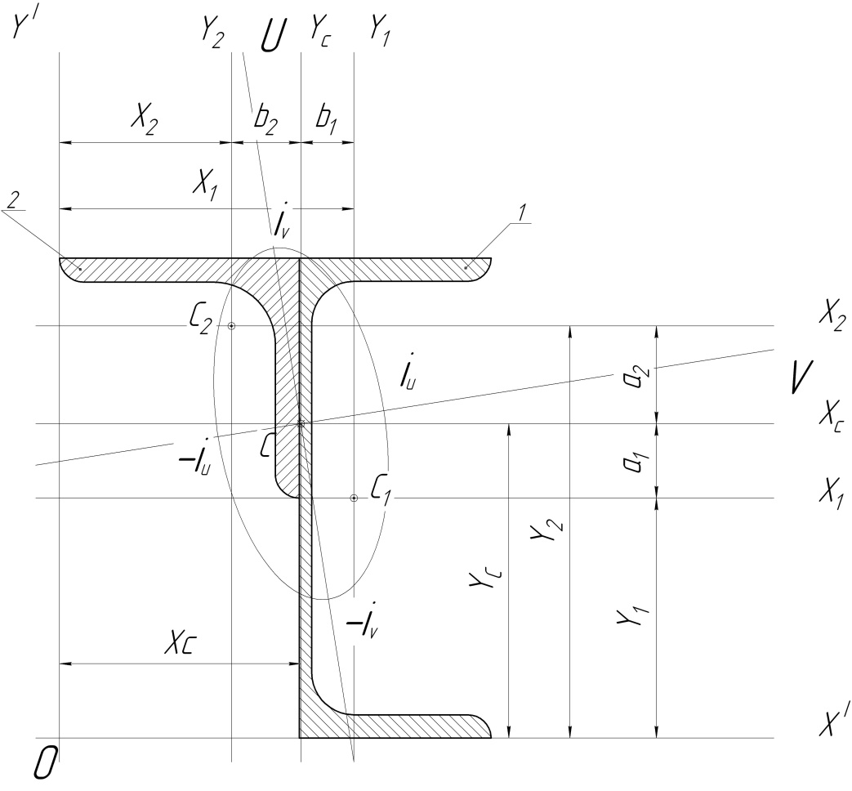

Рис. 1. Сложное сечение с главными осями и эллипсом инерции.

Вычисляем моменты инерции составного сечения относительно этих осей по формулам:

,

.

Для вычисления момента инерции 1-ой фигуры  относительно оси *хс* используем формулу :



где  - момент инерции швеллера относительно собственной

центральной оси ; - площадь сечения швеллера;

- координата центра тяжести швеллера по оси .

# Аналогично находим момент инерции уголка:



где  - момент инерции уголка относительно собственной центральной оси ;

- площадь сечения уголка;

 - координата центра тяжести уголка по оси .

Суммарный момент инерции сечения относительно оси равен



Точно так же вычисляем момент инерции составного сечения относительно оси .

Для швеллера

,

где  - координата центра тяжести швеллера по

оси .

Для уголка



где  - координата центра тяжести уголка по оси .

Суммарный момент инерции сечения относительно оси равен



Вычисляем центробежный момент инерции сечения относительно осей и .

.

Для равнополочного уголка .

Для вычисления момента инерции 1-ой фигуры  относительно оси *хс* используем формулу :

.

Аналогично вычислим центробежный момент инерции 2-ой фигуры:

.

Следовательно, центробежный момент инерции всего сечения будет равен:

.

Определяем положение главных центральных осей по формуле:

.

.

.

Отложим этот угол против часовой стрелки и проведем главные центральные оси *u* и *v*. Если бы  получился со знаком «минус», то главные центральные оси были бы повернуты относительно осей и , по ходу часовой стрелки.

Вычисляем главные центральные моменты инерции по формуле:

=



Следовательно,

 . .

Находим главные радиусы инерции по формулам:

 ;

.

По найденным значениям радиусов инерции строим эллипс инерции, причем ***iv*** откладываем на оси ***u***.

***Проверка.***

1) .

2).

**Задача № 3.**

***Для заданных двух балок построить эпюры поперечных сил и изгибающих моментов.***

***Для балки № 1:***

***1. Подобрать размеры поперечных сечений: двутаврового, прямоугольного с отношением высоты к ширине равном 5 и круглого, считая допускаемое напряжение материала балки .***

***2. Сравнить площади поперечных сечений и сделать вывод о том, какая форма наиболее рациональная и наоборот.***

***Для балки №2 построить эпюры поперечных сил и изгибающих моментов.***

Таблица 3.1.

|  |  |  |  |  |  |  |  |  |  |
| --- | --- | --- | --- | --- | --- | --- | --- | --- | --- |
| **№ варианта** | *, (м)* | *,(м)* | *, (м)* | *, кН/м* | *, кН/м* | *, кН* | *, кН* | *,*  *кНм* | *,*  *кНм* |
| 10 | 1.4 | 2.9 | 3.1 | 50 | -10 | -30 | 50 | -10 | -30 |

Знак “плюс” – означает, что направление силового фактора в вашем РГР совпадает с показанными на рисунке 2.1, а “минус” – направление силового фактора в вашем РГР обратное показанному на рис 2.1.

**Для балок, у которых только одна , одна  и один  брать соответственно ,,.**

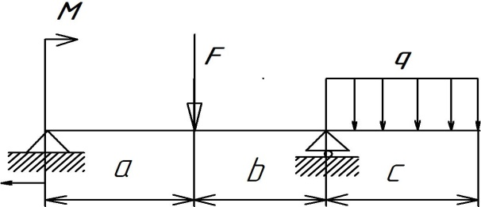 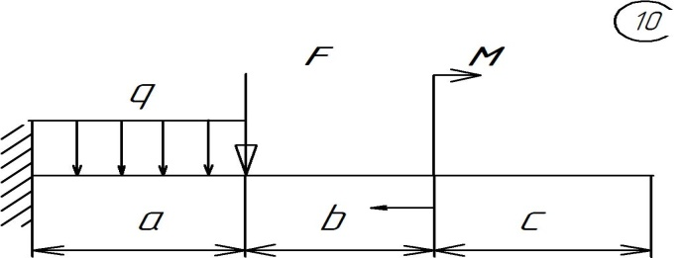

***Пример выполнения задачи № 3***

***Балка 1.*** Дано: Схема нагружения (рис 3.2) и допускаемое напряжение материала балки .***M*** *= 25 kHм,* ***q*** *= 15 kH/м,* ***F*** *= 10 kH.*

Требуется:

1.Построить эпюры поперечных сил и изгибающих моментов.

2.Подобрать размеры поперечных сечений: двутаврового, круглого и прямоугольного, с отношением высоты к ширине равным *5*.

3. Сравнить площади поперечных сечений и сделать вывод о том, какая форма наиболее рациональная и наоборот.

***Решение***

* 1. Определяем опорные реакции.



Знак минус свидетельствует о том, что реакция  в действительности направлена в сторону противоположную предложенной, т.е. вниз.



Проверяем правильность определения опорных реакций.



Опорные реакции определены, верно.

* 1. Для каждого силового участка записываем уравнения поперечных сил и изгибающих моментов, вычисляем их значения в характерных сечениях и построим их эпюры:

*1-й участок*



*2-й участок*



*3-й участок*





На третьем силовом участке поперечная сила равна нулю, следовательно в этом сечении на эпюре изгибающих моментов будет экстремум, в частности на нашей эпюре максимум. Вычислить положение этого сечения и величину максимального, на этом силовом участке, изгибающего момента



2. ***Вычислим необходимый момент сопротивления поперечного сечения балки .*** Опасным будет сечение, в котором имеет место максимальный по абсолютной величине изгибающий момент равный 16,5 кНм.



2.1. *Двутавровое поперечное сечение.*

Этому моменту сопротивления  соответствует двутавр № 16 момент сопротивления и площадь поперечного сечения которого соответственно равны , .

2.2. *Прямоугольное поперечное сечение*



2.3*. Круглое поперечное сечение*



Сравниваем площади поперечных сечений *А*, подобранных профилей: двутавр , прямоугольник  и круг .

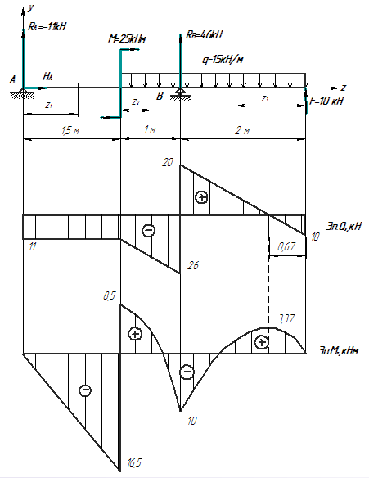

Рис.3.2. Схема нагружения и эпюры *Qy* и *Мx*.

***Балка 2.*** Дано: консольная балка выбирается согласно варианту (рис 3.3). ***M1*** *= 25 kHм,* ***M2*** *= 15 kHм,* ***q*** *= 15 kH/м,* ***F*** *= 10 kH.*

Требуется: построить эпюры поперечных сил и изгибающих моментов.

***Решение:***

1.1. Разбиваем балку (рис 3.3) на участки, начиная со свободного конца.

* 1. Для каждого силового участка записываем уравнения поперечных сил и изгибающих моментов, вычисляем их значения в характерных сечениях и построим их эпюры:

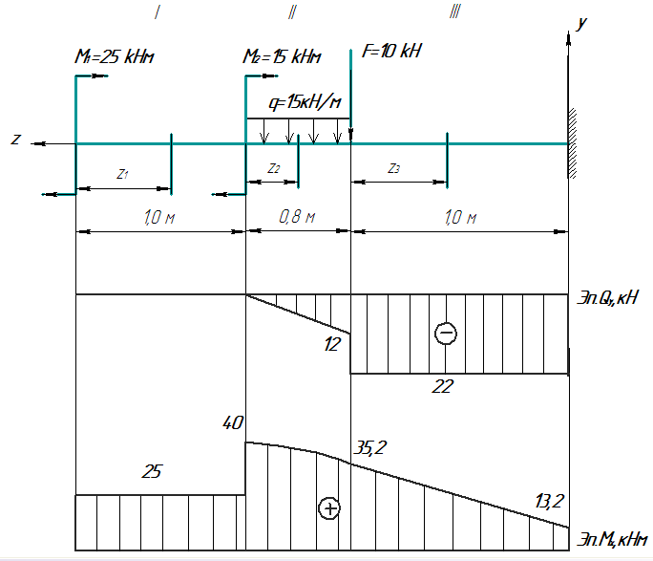

Рис.3.3. Схема нагружения и эпюры *Qy* и *Мx*.

*1-й участок*



*2-й участок*



*3-й участок*

